Министерство образования Кузбасса
Государственное профессиональное образовательное учреждение
«Прокопьевский строительный техникум»

Тема: Методическая разработка открытого урока по дисциплине литература
по теме: «Образ Петербурга в романе Ф.М.Достоевского
«Преступление и наказание»»

Номинация Форума:
Методическая разработка учебного занятия

ФИО автора:
Рагулина Е.М.,
преподаватель русского
языка и литературы
Махмутова З.М.,
методист

Прокопьевск 2025

ПЛАН-КОНСПЕКТ ОТКРЫТОГО УЧЕБНОГО ЗАНЯТИЯ

Дата проведения занятия:
Дисциплина ОУД.02 Литература
Тема учебного занятия: Образ Петербурга в романе Ф.М.Достоевского «Преступление и наказание»
Тип занятия: комбинированный урок
Цель занятия: воссоздать образ Петербурга в романе Ф.М. Достоевского «Преступление и наказание».
Задачи занятия:
- проанализировать текст романа с целью выявления характеров героев и роли города в идее романа;
- расширить представления обучающихся о неразрешимости противоречивых и тупиковых ситуаций, в которые попадают герои романа, когда эта неразрешимость зависит от такого устройства общества, где жизнь героев возможна лишь на унизительных условиях, на постоянных сделках с совестью и не зависит от воли человека;
2) развивать познавательную активность обучающихся на основе их поисковой деятельности, формировать навыки создания целостного видения проблемы;
3) создать кластер «Петербург Достоевского».
Формируемые предметные результаты/компетенции
1) осознание причастности к отечественным традициям и исторической преемственности поколений; включение в культурно-языковое пространство русской и мировой культуры; сформированность ценностного отношения к литературе как неотъемлемой части культуры;
2) осознание взаимосвязи между языковым, литературным, интеллектуальным, духовно-нравственным развитием личности;
3) сформированность устойчивого интереса к чтению как средству познания отечественной и других культур; приобщение к отечественному литературному наследию и через него - к традиционным ценностям и сокровищам мировой культуры;
4) знание содержания, понимание ключевых проблем и осознание историко-культурного и нравственно-ценностного взаимовлияния произведений русской, зарубежной классической и современной литературы, в том числе литературы народов России.

ОК 04. Осуществлять поиск информации, необходимой для эффективного выполнения профессиональных задач.
ОК 05. Использовать информационно-коммуникационные технологии в профессиональной деятельности.
ОК 06. Работать в команде, эффективно общаться с коллегами, руководством, клиентами.

Методы обучения словесные (аналитическая беседа), наглядные (репродукции, кадры видеофильма), практические (работа с текстом).
кластер, синквейн , фишбоун
Межпредметные связи: история, обществознание, география,

Оборудование: выставка о Ф. М. Достоевском, презентации по теме « Петербург Достоевского», компьютер, фотовыставка «Санкт-Петербург - сегодня»

Ход урока

I Организационная часть
- Здравствуйте, ребята!
Слайд 1-2-3
В начале урока предлагаю вам подарить друг другу хорошее настроение:
Подарите улыбку друг другу. Давайте улыбнёмся друг другу и постараемся сохранить хорошее настроение на весь день
Улыбка - универсальный знак доброты, начинай и заканчивай день улыбкой.

II Сообщение темы и цели и задач занятий
Чтобы определить цель урока –посмотрим видео
Слайд 4-5
- Просмотр видео о Петербурге
- О каком городе идет речь?
Наш урок об уникальном городе, построенном в начале XVIII века по замыслу Петра I.
-Какие названия этого города вам известны?

II. Актуализация опорных знаний
- Кто из вас бывал в Санкт Петербурге? Какое впечатление сложилось у вас после встречи с этим городом?
- Санкт Петербург – один из красивейших городов мира. (Обращение к фотовыставке)
-Санкт-Петербург, Петроград, Ленинград, вновь Санкт-Петербург … В этих названиях одного города - его история.
Северная Венеция, Северная столица - эти названия, безусловно, говорят о его значимости и красоте.
Профессиональный модуль. Профессия «Строитель»
Сообщение Фоменко Алексей «Строительство Петербурга»
Слайд 7-12
В 1703 году Пётр I заложил в устье Невы город Санкт-Петербург. Это один из красивейших городов мира. Его улицы, проспекты, площади, набережные – подлинные произведения искусства, созданные по замыслу великих зодчих. Это город рек и каналов и связанных с ними мостов, многие из которых известны во всём мире. В городе много театров. Среди наиболее известных архитектурных сооружений Петропавловская крепость, Храм Воскресения Христова, Адмиралтейство, стройная башня которого стала символом города.
Конечно, красотой города нельзя не восхищаться.
Сообщения студентов об исторических памятниках и вывешивание фото на стену

Петербург не раз становился действующим лицом произведений русских авторов.
Тема Петербурга традиционна для русской литературы. Давайте вспомним, каким представлен этот город в творчестве Пушкина, Гоголя, Некрасова.
Слайды 14-16
Сообщения студентов
Какие писатели, в каких произведениях и как изображали Петербург? (А.С.Пушкин в поэме “Медный всадник” изображает Петербург как город трагической красоты и безумия, “маленького человека”, город контрастов:
Город пышный, город бедный, Дух неволи, стройный вид,
Свод небес зелено-бледный, Сказка, холод и гранит...
Н.В.Гоголь – как город-призрак (“Невский проспект”, “Нос”): "Он лжет во всякое время, этот Невский проспект, но более всего тогда, когда ночь сгущенною массою наляжет на него и отделит белые и палевые стены домов, когда весь город обратится в гром и блеск, мириады карет валятся с мостов, форейторы кричат и прыгают на лошадях и когда сам демон зажигает лампы для того только, чтобы показать все не в настоящем виде".
А.Н.Некрасов – как пространство униженных и оскорбленных:
Вчерашний день, часу в шестом,
Зашел я на Сенную;
Там били женщину кнутом,
Крестьянку молодую,

III. Создание учебно-проблемной ситуации и формулирование основной учебной задачи

Мотивация
- Действительно, на протяжении полутора столетий образ города Петербурга менялся, менялись и чувства авторов к этому городу – от восхищения к презрению. Посмотрим сегодня на северную столицу глазами Ф.М. Достоевского. Описываемые в романе события происходят в Петербурге в 60-е годы XIX века. Писатель считал Петербург «самым фантастическим городом на земле».
Слайд 17
- Каким же увидел город Достоевский? Сегодня мы с вами совершим экскурсию по Петербургу Достоевского и постараемся понять, в чем же особенности этого города, какими средствами и приемами изображает этот город Достоевский, как Петербург влияет на жизнь героев романа «Преступление и наказание», найдем сходство и отличие Петербурга Достоевского от Петербурга, изображенного писателями в 1-й половине XIX века.
Педагог:
- О каком герое написал Ф.М. Достоевский? (о Петербурге)
- Попробуйте сформулировать тему нашего урока. Кто будет главным героем нашего урока?
- На прошлом уроке мы начали изучение романа Ф.М Достоевского «Преступление и наказание» и познакомились с историей создания романа. А сегодня будем говорить о Петербурге. Этот город играет важную роль в развитии литературы, искусства, науки, языка. Ведь не случайно в имени города соединились 3 языка:
Отметить на карте город Петербург и другие города, связанные с биографией Достоевского ( работа по карте)
Москва 1841 –рождение 11 ноября
Омск-1849 каторга
Семипалатинск -1854
Кузнецк ( Новокузнецк) 1956 ( два года ездит к возлюбленной М.Д. Исаевой, потом венчание)
Тема нашего урока - Петербург Достоевского.
Слайд 18
Запишем в тетради
Слайд 19-20
Сформулируйте цели
-Но таким ли мы видим Петербург в романе Ф. М. Достоевского «Преступление и наказание»?
Сообщение Фоменко А.
-Строили много, но часто в погоне за прибылью заказчики требовали от архитекторов только лишь дешевизны в работе. Так возникли унылые корпуса заводов, фабрик, тесно стоящие доходные дома с дворами-колодцами, с темными комнатами для прислуги, с мрачными черными лестницами. В подобных домах, которые сплошь состояли из мелких квартир, жили герои Ф. М. Достоевского.
Петербург постепенно становится городом контрастов. Пышность и серость, богатство и бедность, бездушие и бездуховность, отчаяние и безысходность все глубже проникают в жизнь человека.

Перенесемся на страницы романа, пройдем по улицам Петербурга, заглянем в лестничные пролёты и квартиры, послушаем звуки города, где живут герои Достоевского.

IV Основная часть
Перед тем как приступить к работе, необходимо вспомнить, что такое образ
Слайд 21
ОБРАЗ — художественный знак реальности, одна из самых важных и самых сложных искусствоведческих категорий. Художественный образ возникает в результате отображения явлений жизни в произведениях искусства. Когда художник работает над картиной, а писатель — над книгой, они стремятся выявить скрытое эстетическое содержание жизни, уловить связи между различными событиями, объектами, мыслями и воплотить свои открытия в образах. Художественные образы могут быть жизнеподобными, фантастическими, гротескными (см. Гротеск), но в любом случае они условны: писатель, любой деятель искусства не копирует действительность, он пересоздает ее.
Итак, образ Петербурга, каков он.
Творческая группа будет работать над кластером ( плакат , фломастеры)
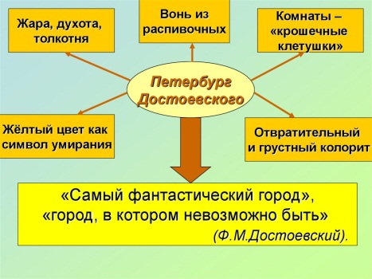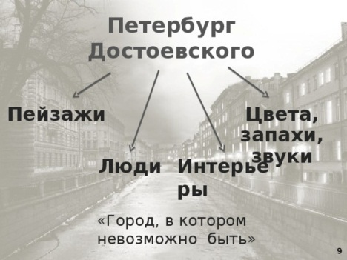
Вспомним средства создания образа города – это и пейзаж, и сцены уличной жизни, и интерьеры.
Чтобы полностью восстановить образ города, вам было дано задание разделиться на три группы, и каждая из групп получила возможность увидеть Петербург Достоевского со своей стороны.
А с помощью каких средств Ф.М.Достоевский создает свой, особенный, уникальный образ города?
- Улицы, дома
- Комнаты
- Трактир
- Прохожие
- Уличные сцены
Слайд 22
Проверка домашнего задания (групповая работа)
1-я группа: Пейзажи в романе (часть 1 гл. 1; часть 2 гл. 2; часть 2 гл. 2; часть 2 гл. 6; часть 4 гл. 5–6.)
2-я группа: Сцены уличной жизни (часть 1 гл. 1; часть 2 гл. 2; часть 2 гл. 6; часть 5 гл. 5.)
3-я группа: Описания интерьеров (часть 1 – каморка Раскольникова; часть 1 глава 2 – описание кабака, где Раскольников слушает исповедь Мармеладова; часть 1 глава2 и часть2 глава 7 – угол Мармеладовых; часть 4 глава 4 – комната Сони.)
2). Анализ эпизодов романа
а) пейзаж в романе (работа с учащимися 1 группы)
- Что такое пейзаж? (вид изображения какой-нибудь местности)
- Какая атмосфера царит на улицах города? Подтвердите свои ответы цитатами.
Слайд 23-27
Описание улиц:
«На улице жара стояла страшная, к тому же духота, толкотня, всюду известняк, леса, кирпич, пыль и та особенная летняя вонь, столь известная каждому петербуржцу... Чувство глубочайшего омерзения мелькнуло на миг в тонких чертах молодого человека».
Описание летнего Петербурга, Сенная площадь – сообщение студента
Историческая справка
На Сенной площади находился главный рынок столицы. На площади стояла церковь – в народе ее называли «Спасом на Сенной». Церковь эта была одним из самых богатых храмов Петербурга. Ее посещали купцы, делавшие большие вклады, но постоянными прихожанами были и бедняки, которых в этой части города было множество. На площади и здание караульного дома – гауптвахты. Народ толпился на Сенной с раннего утра до позднего вечера. Здесь торговали скотом, овсом, дровами, сеном, съестными припасами.

Площадь убиралась очень редко, была покрыта отбросами, в воздухе пахло гнилью.
«Петербургский листок»: «Сенная удобопроходима только для потерявших обоняние: бараки с преющими рогожами, с гниющей парусиной, с грязными проходами между балаганов, наваленных разными испортившимися продуктами… Со всех сторон… охватывает пыль, духота, зловоние».
- А что пишет о Сенной Достоевский в романе?
«Близость Сенной, обилие известных заведений и, по преимуществу, цеховое и ремесленное население, скученное в этих серединных петербургских улицах и переулках, пестрили общую панораму такими субъектами, что странно было бы и удивиться при встрече с оную фигурою». Главный элемент уличной толпы из простонародья разного звания и занятий. Один из этой толпы – Раскольников:
«Около харчевен в нижних этажах, на грязных и вонючих дворах домов Сенной площади, а наиболее у распивочных, толпилось много разного и всякого сорта промышленников и лохмотников»
«На улице опять жара стояла невыносимая; хоть бы капля дождя во все эти дни. Опять пыль, кирпич и известняк, опять вонь из лавочек и распивочных, опять поминутно пьяные, чухонцы - разносчики и полуразвалившиеся извозчики».
«Было часов восемь, солнце заходило. Духота стояла прежняя; но с жадностью дохнул он этого вонючего, пыльного, зараженного городом воздуха...»
«Серединные улицы Петербурга, где люди «так и кишат»…
Описание берега Невы:
«небо было без малейшего облачка, а вода почти голубая», сияющий «купол собора, в котором «сквозь чистый воздух можно было отчетливо разглядеть даже каждое его украшение».

- Выявите закономерности в этих описаниях-пейзажах. (Все описания построены на одних и тех же деталях – страшная жара, пыль, дурные запахи, толпа)
-Пейзаж в романе прочно связан с образом Раскольникова, пропущен через его восприятие. Прекрасный простор Невы так же давит, и мучит, и гнетет Раскольникова, как и духота, теснота, жара и грязь улиц. Герой задыхается в этом городе, мире.
Слайд 28-31
б) сцены уличной жизни (работа с учащимися 2 группы)
- Какие сцены уличной жизни вас особенно потрясли?
Ч.1, гл.1 – пьяный в телеге, запряжённой огромными ломовыми лошадьми

Ч.1, гл.4 – встреча с пьяной девочкой - подростком
Приложение 1
ч.2, гл.6 – шарманщик и толпа женщин у распивочной; сцена на …ском мосту

- Что показывают эти сцены? (город униженных и оскорблённых, где царит насилие над слабым)
От встреч с людьми остается ощущение чего-то грязного, жалкого, безобразного. На улицах многолюдно, но тем острее воспринимается одиночество героя. Мир петербургской жизни – мир непонимания, равнодушия людей друг к другу.
Слайд
в) интерьер в романе (работа с учащимися 3 группы)

- Что мы видим внутри домов?

Ч.1, гл.3 – каморка Раскольникова «Это была крошечная клетушка, шагов шесть длиной, имевшая самый жалкий вид со своими желтенькими, пыльными и всюду отставшими от стены обоями, и до того низкая, что чуть-чуть высокому человеку становилось в ней жутко, и все казалось, что вот-вот стукнется головой о потолок. Мебель соответствовала помещению: было три старых стула, не совсем исправных, крашеный стол в углу... Перед софой стоял маленький столик».

Ч.1, гл.2 – кабак, где Раскольников встретился с Мармеладовым « за стойкой находился мальчишка лет четырнадцати, и был другой мальчишка моложе, который подавал, если что спрашивали. Стояли крошенные огурцы, черные сухари и резанная кусочками рыба; все это очень дурно пахло. Было душно, так что даже было нестерпимо сидеть, и все до того было пропитано винным запахом, что, кажется, от одного этого воздуха можно было в пять минут сделаться пьяным…»
слайд 32 просмотр видео ( зачем автор показывает эту сцену?)
вывод слайд 33
Ч.1, гл.2 – “проходной угол” Мармеладовых «Маленькая закоптелая дверь в конце лестницы, на самом верху, была отворена. Огарок освещал беднейшую комнату шагов в десять длиной; всю ее было видно из сеней. Все было разбросано в беспорядке, в особенности разное детское тряпье...»

Ч.4, гл.4 – комната- “сарай” Сони
Слайд 34-41

- Какие детали повторяются? (неправильные формы, бедность и убогость обстановки, нищета)

- Что общего между обликом комнат и людьми, в них живущими? (жилища так же убоги и бедны, как и сами люди)

Изображение городского пейзажа, интерьеров неуклонно преследует одну цель: оставить впечатление чего-то неправильного, нестройного, грязного, безобразного.
Фоном, на котором разворачивается действие романа, является Петербург середины 60-х годов.

3) Работа по усвоению содержания романа Слайд 42

- Какой цвет преобладает в романе «Преступление и наказание» при описании города, интерьера, помещения?
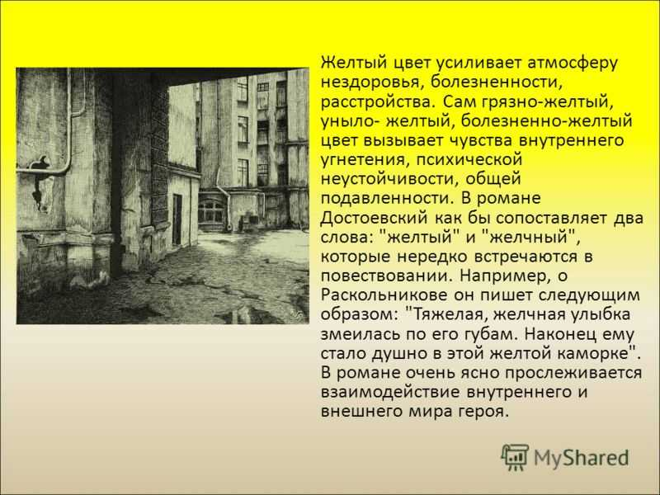
- Какими звуками наполнен Петербург? Что слышим на улицах города?

- Какие запахи сопровождают повсюду героев, живущих в «серединных» улицах Петербурга?
Слайд 43-47
Чтение наизусть стихотворение Н.М.Коншина “Жалобы на Петербург”:

В дымном городе душно,
Тесно слуху и взору,
В нём убили мы скучно
Жизни лучшую пору.
В небе – пыль, либо тучи,
Либо жар, либо громы;
Тесно сжатые в кучу,
Кверху кинулись домы;
Есть там мех, да не радость,
Всё блестит, но бездушно…
Слушай, бледная младость,
В дымном городе душно.

V Обобщение и систематизация изученного материала
(выводы по основным вопросам темы, закрепление полученных знаний путем выполнения упражнения, составления таблицы и т.д.)

Время основного действия в романе 2 недели.

Создаётся впечатление, что Раскольников мечется по городу. Он избегает, сторонится людей, но в то же время стремится на улицы, в людные места. Почему?

(Возможно, Раскольников ищет подтверждения своей теории. Добро в нём борется со злом, он стремится в город, чтобы принять решение. И город помогает это решение принять. Но, увы, не в пользу добра… Получается, что город подтолкнул Раскольникова к преступлению, стал его соучастником)

Какой же Петербург у Достоевского?

-Трущобный двор. Фигура на углу.
Мерещится, что это Достоевский.
И желтый свет в окне без занавески
Горит, но не рассеивает мглу.
Гранитным громом грянуло с небес!
В трущобный двор ворвался ветер резкий,
И видел я, как вздрогнул Достоевский,
Как тяжело ссутулился, исчез…
Не может быть, чтоб это был не он!
Как без него представить эти тени,
И желтый свет, и грязные ступени,
И гром, и стены с четырех сторон…
Современное стихотворение Николая Рубцова. А сколько в них завораживающей тайны прошлого века, что до сих пор хранят «петербургские трущобы»! И вряд ли кто смог донести бы до нас жизнь этих трущоб, как Ф.М.Достоевский.

(ответы учащихся)
- Петербург Достоевского – город, где совершаются преступления, где невозможно дышать, это город униженных и оскорбленных.

- Петербург Достоевского – город равнодушия, звериного любопытства, злорадной насмешки.
- Петербург Достоевского – это город одиночества

- Петербург Достоевского – это город разврата и порока

- Петербург Достоевского – “город, в котором невозможно быть”.

Петербург Достоевского - это не царственные площади и великолепные набережные, а Петербург подвалов и чердаков — это город «униженных и оскорбленных».

Эпизоды романа и иллюстрации к ним раскрывают мир неправды, несправедливости, несчастья, мук людских, мир ненависти и вражды, распада моральных устоев, потрясающие своей грозной правдой картины нищеты и страданий городских низов 60-х годов XIX в.

Страшная жизнь людей пробуждает у читателей сочувствие, возмущение, мысль о том, что так жить человек не должен. Герои романа бессильны разрешить противоречия и тупики, в которые ставит их жизнь. За судьбами людей стоит образ преступного мира.

Петербург Достоевского – это город, который толкает человека на преступление, и таким человеком является студент юридического факультета Родион Раскольников

V. Обобщение по уроку

Петербург Достоевского - это город контрастов: «униженных и оскорбленных» и «сильных мира сего»; это город, где нечем дышать, город равнодушия и бесчеловечности; это и город-убийца, и город-призрак, и город-тупик; это ужас и безумие. Безумный город порождает безумные идеи, город-убийца порождает людей-убийц.
Да, Петербург Достоевского – это город, “в котором невозможно быть”. Но мне не хотелось бы заканчивать урок на такой трагической ноте. Ф.М.Достоевский считал, что Петербург – душа романа. Душа же любого города - люди, живущие в нём. И город преступен настолько, насколько преступны души людей.
Да, преступных (преступивших) героев в романе большинство. Но если есть в городе люди, способные сохранить среди грязи, духоты и равнодушия чистоту и богатство своих душ, мало того, поделиться ими с другими, то и город становится добрее. А именно это и происходит в романе. Соня, Дуня, Разумихин. Их доброта, доброта их душ растворилась в городе. А значит, не так уж преступен Город, всё-таки соединивший Соню и Раскольникова.

VI Осуществление контроля

Первичная проверка понимания (5 минут)
- Каково ваше отношение к Раскольникову и к его замыслу?
- В чем сложность героя? (В противоречиях героя)
- Какие внутренние противоречия Раскольникова мы наблюдаем на первых страницах романа? (Желание убить старуху и тонкая натура героя, способность к состраданию и бессознательные порывы помощи)
- Какие противоречия встречаются в самом Петербурге? (Царственная Нева и бедность и мерзость отдельных районов).
- Как влияет Петербург на сознание человека? (В Петербурге Раскольников одинок до и после преступления. То, что Раскольникова окружает, является прямым отражением его внутреннего состояния)
- О судьбах каких людей мы узнаем? (Мармеладовы, мать и сестра Раскольникова)

VII Рефлексия занятия
Слайд 50-51
- Составьте синквейн по образу Петербурга в романе «Преступление и наказание».
1. Петербург
2. Грязный, бедный.
3. Губит, убивает, заставляет страдать.
4. Вызывает «чувство глубочайшего омерзения»
5. Зло для человеческой души.
Слайд 52
Составления кластера «Фишбоун»
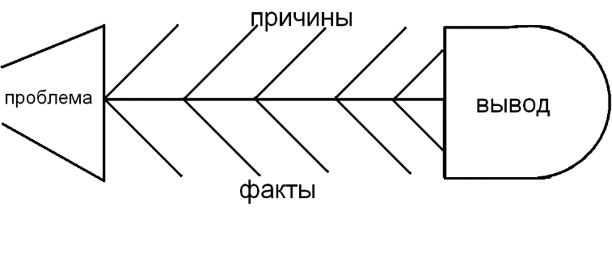
Студенты заполняют

Слайд 53-55
Стоит ли сегодня читать Достоевского и зачем это делать? Наверное, можно назвать много причин. Одни считают, что чтение Достоевского – это не отдых, а работа, необходимая для развития души. Другие полагают, что Ф.М. Достоевский и Л.Н. Толстой – это величайшие прозаики в истории не только отечественной, но и мировой литературы. Чем это не повод их почитать, чтобы немножко погордиться, каких «Платонов и быстрых разумом Невтонов» уже родила российская земля? Третьи уверены: если ты хочешь прикоснуться к тайнам бытия, понять, что происходит с тобой и с миром, нужно читать Достоевского. Человек, который прочитал романы писателя, понимает про эту жизнь уже очень многое. Фёдор Михайлович Достоевский настоящий исследователь человеческой души, его прозвали «психологом пера» за то, что он сопереживал всем своим героям. Он — писатель, у которого получилось проникнуть в самые мрачные глубины души человека. Его влияние на духовное развитие человечества трудно недооценить, как и на литературу всего мира. Мудрые и вдохновляющие цитаты Федора Михайловича, которые дадут вам пищу для размышлений
Выберите для себя и запишите в тетрадь
1.Сострадание есть главнейший и, может быть, единственный закон бытия всего человечества.
2. Свобода не в том, чтоб не сдерживать себя, а в том, чтоб владеть собой.
3. Во всем есть черта, за которую перейти опасно; ибо, раз переступив, воротиться назад невозможно.
4. Счастье не в счастье, а лишь в его достижении.
5. Надо любить жизнь больше, чем смысл жизни.
6. Страданием своим русский народ как бы наслаждается.
7. Жизнь задыхается без цели.
8. Перестать читать книги — значит перестать мыслить.
9. Нет счастья в комфорте, покупается счастье страданием.
10. Мир спасёт красота.
11. Никто не сделает первый шаг, потому что каждый думает, что это не взаимно.
12. Писатель, произведения которого не имели успеха, легко становится желчным критиком: так слабое и безвкусное вино может стать превосходным уксусом.
13. Человек он умный, но чтоб умно поступать — одного ума мало.
14. Если ты направился к цели и станешь дорогою останавливаться, чтобы швырять камни во всякую лающую на тебя собаку, то никогда не дойдешь до цели.
15. Истина без любви — ложь.
16. Ищите любви и копите любовь в сердцах ваших. Любовь столь всесильна, что перерождает и нас самих.
17. В истинно любящем сердце или ревность убивает любовь, или любовь убивает ревность.
Очень немного требуется, чтобы уничтожить человека: стоит лишь убедить его в том, что дело, которым он занимается, никому не нужно.
18. Человек, умеющий обнимать — хороший человек.
19. Удивительно, что может сделать один луч солнца с душой человека!
20. Тут нужно говорить глаз на глаз… чтоб душа читалась на лице, чтоб сердце сказывалось в звуках слова. Одно слово, сказанное с убеждением, с полной искренностью и без колебаний, лицом к лицу, гораздо более значит, нежели десятки листов исписанной бумаги.
Выставление оценок (1 минута)

VIII Выдача домашнего задания

1.Написать творческую работу по теме:
«Гуманистический смысл романа заключается в…»
« Для меня Ф.М. Достоевский-это…»
«Чему учит нас роман «Преступление и наказание»»?
Формы: эссе, сочинение, исследование.
- Составить характеристику Раскольникова и Сони Мармеладовой, используя страницу ВК. ( приложение 2)

Приложение 1
- Понаблюдай за сценами уличной жизни.
Какие детали убеждают нас что с девочкой случилась беда? (Найди в тексте.)

Ему вдруг захотелось понять, что именно в этой женщине такого странного? Во-первых, она, должно быть, девушка очень молоденькая, шла по такому зною простоволосая, без зонтика и без перчаток, как-то смешно размахивая руками. На ней было шелковое, из легкой материи («матерчатое») платьице, но тоже как-то очень чудно надетое, едва застегнутое и сзади у талии, в самом начале юбки, разорванное; целый клок отставал и висел болтаясь. Маленькая косыночка была накинута на обнаженную шею, но торчала как-то криво и боком. К довершению, девушка шла нетвердо, спотыкаясь и даже шатаясь во все стороны. Он сошелся с девушкой у самой скамейки, но, дойдя до скамьи, она так и повалилась на нее... Вглядевшись в нее, он тотчас же догадался, что она совсем была пьяна. Странно и дико было смотреть на такое явление. Пред ним было чрезвычайно молоденькое личико, лет шестнадцати, даже, может быть, только пятнадцати, — маленькое, белокуренькое, хорошенькое, но всё разгоревшееся и как будто припухшее. Девушка, кажется, … очень плохо сознавала, что она на улице. Раскольников не сел и уйти не хотел, а стоял перед нею в недоумении. (…) И однако ж в стороне, шагах в пятнадцати, на краю бульвара, остановился один господин, которому, по всему видно было, очень бы хотелось тоже подойти к девочке с какими-то целями. Он тоже, вероятно, увидел ее издали и догонял, но ему помешал Раскольников. Он бросал на него злобные взгляды, стараясь, впрочем, чтобы тот их не заметил, и нетерпеливо ожидал своей очереди, когда досадный оборванец уйдет. Дело было понятное. (…) Раскольников ужасно разозлился… (…)

И, схватив городового за руку, он потащил его к скамейке.
— Вот, смотрите, совсем пьяная, сейчас шла по бульвару: кто ее знает, из каких, а не похоже, чтоб по ремеслу. Вернее же всего где-нибудь напоили и обманули… в первый раз… понимаете? да так и пустили на улицу. Посмотрите, как разорвано платье, посмотрите, как оно надето: ведь ее одевали, а не сама она одевалась, да и одевали-то неумелые руки, мужские. Это видно. А вот теперь смотрите сюда: этот франт, с которым я сейчас драться хотел, мне незнаком, первый раз вижу; но он ее тоже отметил дорогой, сейчас, пьяную-то, себя-то не помнящую, и ему ужасно теперь хочется подойти и перехватить ее, — так как она в таком состоянии, — завезти куда-нибудь… И уж это наверно так: уж поверьте, что я не ошибаюсь. Я сам видел, как он за нею наблюдал и следил, только я ему помешал, и он теперь всё ждет, когда я уйду. Вон он теперь отошел маленько, стоит, будто папироску свертывает… Как бы нам ему не дать? Как бы нам ее домой отправить, — подумайте-ка!
Городовой мигом всё понял и сообразил. Толстый господин был, конечно, понятен, оставалась девочка. Служивый нагнулся над нею разглядеть поближе, и искреннее сострадание изобразилось в его чертах.

- Как ведут себя другие участники этой сцены? Проанализируй их поступки и сделай выводы

 | Родион Раскольников | Толстый господин | Городовой
Поведение
Как их это характеризует?

- Что за люди живут в этом городе? __________________________________________________________________________________________________________________
Ответы
- Во-первых, она, должно быть, девушка очень молоденькая, шла по такому зною простоволосая, без зонтика и без перчаток, как-то смешно размахивая руками. На ней было шелковое, из легкой материи («матерчатое») платьице, но тоже как-то очень чудно надетое, едва застегнутое и сзади у талии, в самом начале юбки, разорванное; целый клок отставал и висел болтаясь. Маленькая косыночка была накинута на обнаженную шею, но торчала как-то криво и боком. К довершению, девушка шла нетвердо, спотыкаясь и даже шатаясь во все стороны. Он сошелся с девушкой у самой скамейки, но, дойдя до скамьи, она так и повалилась на нее... Вглядевшись в нее, он тотчас же догадался, что она совсем была пьяна. Странно и дико было смотреть на такое явление. Пред ним было чрезвычайно молоденькое личико, лет шестнадцати, даже, может быть, только пятнадцати, — маленькое, белокуренькое, хорошенькое, но всё разгоревшееся и как будто припухшее. Девушка, кажется, … очень плохо сознавала, что она на улице.

2
 | Родион Раскольников | Толстый господин | Городовой
Поведение | Не прошёл мимо. Дико, что юная девушка пьяна. Недоумевает. Замечает преследующего её господина. Злится на него. Хочется драться, чтоб тот не тронул девочку. Обращается за помощью к городовому | Хотел подойти к девочке с какими-то целями. Догонял её. Нетерпеливо ждёт, когда Раскольников уйдёт. | Сразу всё понял. Искренне сопереживает девочке
Как их это характеризует? | При всей его отрешённости и закрытости он, оказывается, неравнодушный человек. Он способен заступиться за слабого. | Подлец. Собирался воспользоваться невменяемым состоянием девочки. | Неравнодушный человек. Приходит на помощь девочке.

Разные люди живут в Петербурге, и достойные уважения, и негодяи.

Приложение 2


Образец


